ULOGA MEDICINSKE SESTRE KOD ERCP-A
Endoskopska retrogardna holangiopankreatografija (ERCP) predstavlja specijalizovanu tehniku koja se koristi za ispitivanje žučnih kanala jetre i pankreasa.
To je medicinska procedura kod koje se istovremeno izvodi endoskopska eksploracija jednjaka,želuca i duodenuma,kao i radiografska vizuelizacija bilijarnog stabla i pankreatičnog duktalnog sistema. Prvi opis kanulacije ampule Vateri dat je 1970. godine (Qi,Takagi,Okuda)
Široka primena ove precizne, minimalno invazivne metode je počela nakon pojave fleksibilnih, fiber-optičkih duodenoskopa. Uvođenjem endoskopske retrogradne holangiopankreatografije prvi put je uspelo prikazivanje pankreasnog izvodnog sistema van operacionog stola. Bilijarni sistem je bio prikazan i ranije,ali pankreatografija je bila moguća samo na hirurškom stolu ili post mortem.

Indikacije
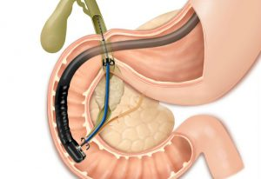
U dijagnostičke svrhe da bi se utvrdio razlog otežanog oticanja žuči kod kamenaca u žučnim i pankreatičnim kanalima, tumora žučnih kanala, tumora pankreasa i jetre.
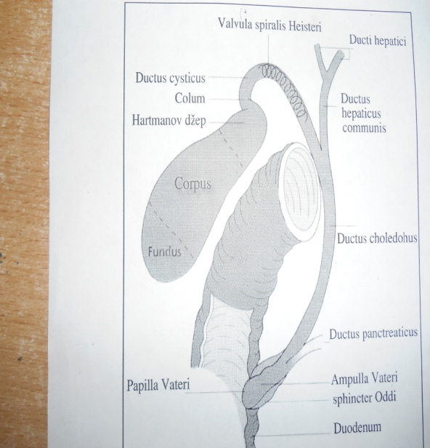
U terapijske svrhe kod žučnih kamenaca u žučnim putevima kada se u toku ERCP-a nastavlja terapijski postupak- papilotomija tokom koje se preseca papila Vateri duodenuma pa se zatim odstranjuje zaglavljeni žučni kamenčić.
Ovakav pristup značajno ubrzava oporavak pacijenta i smanjuje komplikacije u odnosu na otvorenu-klasičnu holecistektomiju. Bolesti kao što su tumori pankreasa, žučnih puteva i žučne kese, takođe, mogu dovesti do razvoja opstrukcije koja se ispoljava žutom prebojenošću kože. Ovo se u nekim slučajevima može rešiti postavljanjem specijalnih stentova unutar žučnih kanala tokom procedure..
ERCP se koristi i u lečenju akutne upale pankreasa uzrokovane žučnim kamencima i akutne upale žučnih kanala, koja se manifestuje jezom, drhtavicom, povišenom temperaturom i žutilom kože.
Kako je reč o invazivnoj metodi, pristupa joj se tek nakon laboratorijske i neinvazivne radiološke dijagnostike (utrazvuk, skener ili magnetna rezonanca).

Anatomija bilijarnog sistema

Spajanjem segmentnih žučnih vodova nastaju desni (ductus hepaticus dexter) i levi (ductus hepaticus sinister) žučni vod. Oba žučna voda izlaze iz jetre i ispod porte hepatis formiraju zajednički žučni kanal (ductus hepaticus communis). Spajanjem ductus hepaticus communis-a sa ductus cisticus-om nastaje žučovod (ductus choledochus).
Holedohus se pruža kroz hepatoduodenalni ligament zajedno sa portnom venom i hepatičkom arterijom. Njegova širina je 6mm,a dužina oko 5cm. Na posteromedijalnom zidu nishodnog dela duodenuma spaja se sa pankreatičnim kanalom formirajući ampulu Vateri,iznad koje se nalazi sfinkter (sphincter ductus choledochi).

Anatomija i fiziologija žučne kese
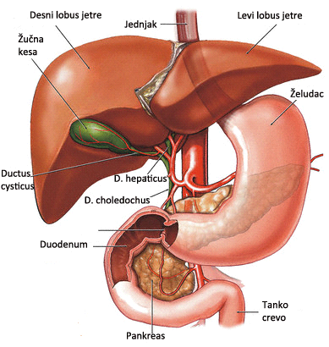
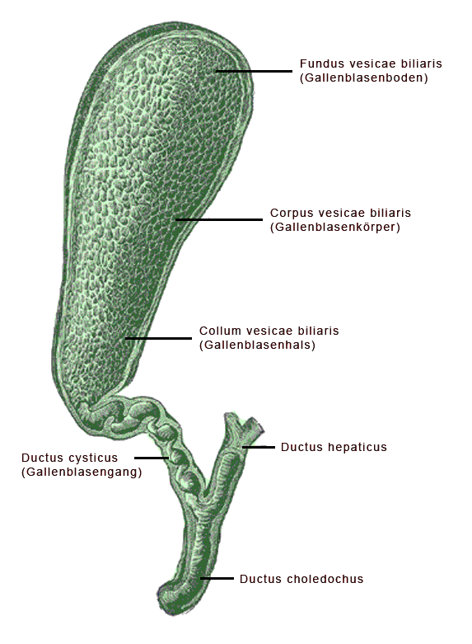
Žučna kesa je kruškoliki organ koji predstavlja rezervoar žuči i nalazi se priljubljena uz donju ivicu jetre. Dugačka je 7-10 centimetra, široka 3 do 4 na najširem delu i zapremine je od 30 do 50 mililitara. Anatomski posmatrano žučna kesa ima dno, telo, levkasto suženje na prelazu tela u vrat i vrat koji se nastavlja u cistični kanal (ductus cysticus-a) odnosno izvodni kanal žučne kese. Sam cistični kanal je dužine 3-4 centimetra i uliva se u glavni hepatičnični vod, formirajući zajedno glavni žučni vod koji žuč sprovodi u dvanaestopalačno crevo.
U primarnoj žuči koju stvara jetra voda čini oko 97% dok 3% čine ostale supstance, pre svega žučne soli, holetserol, lecitin, bilirubin, mucin, elektroliti i neki enzimi. U žučnoj kesi,zbog resorpcije vode,žuč se koncentriše i izrazito raste udeo holesterola, žučnih boja, belančevina i elektrolita.
Tokom dana odrasla osoba izluči oko 1000 ml žuči koja se stvara neprekidno u jetri i između obroka se nakuplja u žučnoj kesi gde se koncentriše 6 do 10 puta. Nakon obroka pod uticajem supstanci koje se nazivaju holecistokinetici dolazi do kontrakcije žučne kese te žuč otiče u dvanaestopalačno crevo. Njena osnovna funkcija je u procesu varenja masti. Takođe žuč pomaže resorpciju vitamina rastvorljivih u mastima kao što su vitamin A,D, E i K. Osim što učestvuje u apsorpciji masti, pomaže i u izlučivanju holesterola, bilirubina, gvožđa i bakra. Žučne kiseline su glavna aktivna komponenta žuči, izlučuju se u dvanaestopalačno crevo i efikasno resorbuju, odnosno vraćaju u završni deo tankog creva, odakle venskim putem ponovo dospevaju u jetru.

Formiranje žučnih kamenaca
Kalkuloza žučne kese je jedno od najčešćih oboljenja, a operacije zbog kaluloze žučne kese predstavljaju jedne od najčešćih u abdominalnoj hirurgiji. Pretpostavlja se da 3%-10% od svih bolesnika sa akutnim bolom u trbuhu potiče od upale žučne kese. Formiranje kalkulusa najčešće se javlja kod osoba srednjeg i starijeg doba. Približno 20% odraslih preko 40 godina i 30% osoba starijih od 70 godina ima kamenje u žučnoj kesi. Češći su kod žena koje su rađale kao posledica metaboličkih promena u trudnoći. Učestalost kalkuloze se smanjuje posle menopauze, a viša je i kod žena koje su koristile kontraceptivne lekove u dužem vremenskom periodu.
U formiranju žučnih kamenaca u žučnoj kesi odlučujuću ulogu imaju poremećaji u sastavu žuči, mada mogu postojati i drugi uzroci kao npr. hipersaturacija žuči bilirubinom u hemolitičkim bolestima. Najveći broj kalkulusa (70-90%) u žučnoj kesi sastoji se od holesterola. Takvi kalkulusi su uglavnom glatki i čvrsti a na preseku imaju tipičnu slojevitu građu. Preostalih 10-30% konkremenata su bilirubinski ili mešoviti i sadrže bilirubin, holesterol, žučne soli, organske materije,a ređe i soli kalcijuma. Ovi konkrementi su uglavnom nepravilnog oblika, tamne, mrkozelene boje i mekši su od holesterolskih.
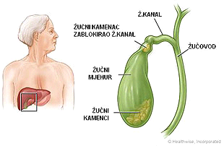

Na sreću, oko polovine nosilaca žučnih kamenčića nema nikakve simptome, ili su oni sasvim blagi. Sa druge strane prisustvo kalkulusa može dovesti do jako izraženih tegoba i ako se ne leči adekvatno i na vreme, može dovesti do potencijalno životno ugrožavajućih komplikacija kao što je perforacija žučne kese.
Akutni kalkulozni holecistitis
Ovo oboljenje predstavlja jedno od najčešćih oboljenja u hirurgiji i skoro uvek je posledica opstrukcije vrata žučne kese ili njenog izvodnog kanala žučnim kamenom. Zbog opstrukcije je pražnjenje žuči otežano ili onemogućeno. U ovako zastojnoj žuči dolazi do infekcije i usled nakupljanja tečnosti u žučnoj kesi ona se širi čime raste pritisak u njoj,a sam zid žučne kese postaje zadebljan. U većini slučajeva zaglavljeni kamen se vrati u žučnu kesu koja se isprazni pa se akutno zapaljenje smiri. Međutim ako je infekcija jaka,a opstrukcija izvodnog kanala kompletna,zapaljenje može napredovati do pojave gangrene i perforacije.
Klinička slika se odlikuje naglom pojavom bolova pod desnim rebarnim lukom i u epigastrijumu koji su često praćeni mučninom, gađenjem i povraćanjem. Pregledom se konstatuje osetljivost pod desnim rebarnim lukom, a u laboratorijskim nalazima se uočava povišenje vrednosti leukocita.
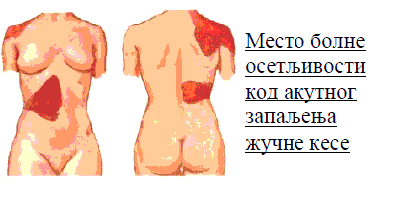
Akutni holecistitis se najčešće spontano smiruje, bez terapije. Konzervativno lečenje obuhavata davanje tečnosti, lekove protiv bolova, antibiotike uz pažljivo praćenje bolesnika. Na taj način se akutno zapaljenje smiruje,ali ostaje problem kalkulusa u lumenu žučne kese.
U slučaju da postoji sumnja na postojanje kamenja u holedohusu, glavnom žučnom vodu (smatra se da 3-10%bolesnika sa kalkulozom žučne kese ima kalkuluse i u glavnom vodu), savetuje se ERCP – endoskopska retrogradna holangiopankreatografija.
Hronični kalkulozni holecistitis
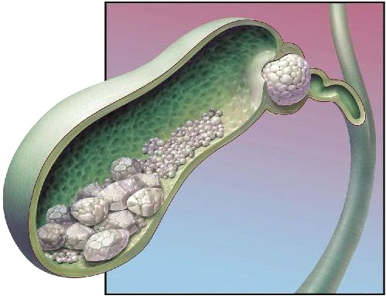
Nastaje zbog povremeneih opstrukcija izvodnog kanala žučne kese nakon čega dolazi do akutnog zapaljenja. Kada se konkrement vrati u žučnu kesu zapaljenje se smiri. Ponavljanim procesom zapaljenja i sanacija nastaju ožiljne promene koje mogu ići od vrlo blagih do veoma izraženih tako da žučna kesa postaje ožiljna kapsula prepuna konkramenata.
Najćešći simptom hroničnog zapaljnja žučne kese konkrementima je bol pod desnim rebarnim lukom, odnosno bilijarna kolika, koja obično nastaje nakon obilnog, masnog obroka. Bol je iznenadan i traje više sati, sa različitim intenzitetom i uglavnom je praćen mučninom i povraćanjem uz karakteristično širenje ka desnoj lopatici.

Anatomija jetre
Jetra je najveća žlezda čovečjeg tela,crvenkasto-smeđe boje. Teška je oko 1500g,dužine oko 28cm,širine oko 15cm i visine oko 8cm.Jetra se nalazi u desnom gornjem delu trbuha.
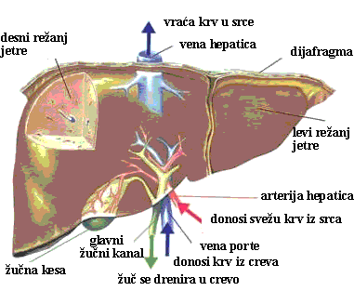
Ona ima tri strane: gornju, koja je ispupčena, donju koja leži na debelom crevu i želucu i zadnju, kojom je jetra srasla za dijafragmu. Spoj gornje i donje strane predstavlja ivicu jetre, koja se lako napipa, kada je jetra uvećana ili spuštena. Na gornjoj strani jetre nalazi se srpasta veza, koja vezuje jetru za dijafragmu. Ta veza je deli na dva režnja, desni, koji je veći i levi, koji je manji. Kroz donju stranu u jetru ulaze grane hepatičke arterije i vene porte. Kroz hilus (vrata jetre) izlaze dva glavna žučna kanala jetre, koji se izvan jetre spajaju u glavni kanal-ductus hepaticus, a kada se on spoji sa kanalom koji izvodi žuč iz žučne kesice-ductus cysticus, nastaje sabirni žučni kanal ductus holedochus, koji dovodi žuč u dvanaestopalačno crevo.
U jetri se obavlja niz važnih metaboličkih procesa,a takođe se u njoj deponuju glikogen,masti,proteini i vitamini.Kontinuirano proizvodi žuč. Ona ima i odbrambenu ulogu - detoksikaciju,jer njeni fagociti uklanjaju bakterije iz krvi.
Anatomija i fiziologija pankreasa

Gušterača, poznata i pod nazivom pankreas, je endokrina i egzokrina žlezda . Dugačka je otprilike 12-15 cm kod čoveka, duguljastog oblika, pljosnata. Pankreas je žlezda pridodata sistemu organa za varenje.
Građa
Sastoji se od:
1. proširenog dela, glave (caput pancreatis); smeštena je na desnoj strani trbušne duplje u krivini dvanaestopalačnog creva sa kojim je povezana preko izvodnog kanala;
2. srednjeg dela, tela (corpus pancreatis) ; i
3. dugačkog, suženog dela, repa (cauda pancreatis), koji se nalazi na levoj strani trbuha iza želuca, a ispred kičmenog stuba.
Nije teža od 100 grama kod čoveka i dobro je zaštićena. Smeštena je duboko u gornjem delu stomaka, iza želuca i dvanaestopalačnog creva, neposredno ispred kičme.
Dvojna funkcija
Gušteraču grade dve glavne vrste tkiva koje obavljaju dvostruku ulogu:
* acinusi izlučuje sokove potrebne za preradu hrane u crevima, koji se mešaju sa žuči iz jetre - egzokrina funkcija;
* Langerhansova ostrvca, koja luče hormone u krv; hormoni deluju u drugim delovima tela (tzv. ciljna mesta), što predstavlja endokrinu funkciju.

1 - izvodni kanal pankreasa
2 - mesto ulivanja izvodnog kanala pankreasa u duodenum
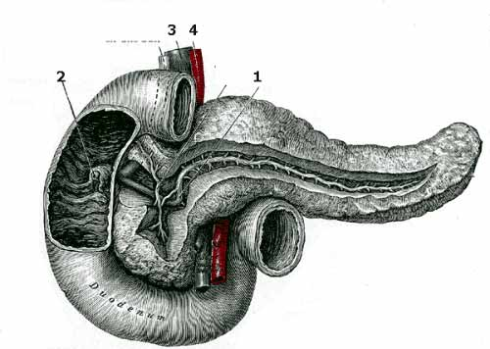
3 - vena porte
4 - jetrina arterija

Lučenje pankreasnog soka

Egzokrina funkcija ogleda se u lučenju pankreasnog soka koji se preko Virsungovog izvodnog kanala izliva u nishodni deo duodenuma (dvanaestopalačnog creva). Dnevno pankreas čoveka izluči oko 2000 ml soka. Osnovni sastojci pankreasnog soka su enzimi za varenje hrane i to najvažniji među njima su tripsin, himotripsin, lipaza i amilaza. Tripsin i himotripsin učestvuju u varenju belančevina pa se izlučuju u neaktivnom obliku, kao tripsinogen i himotripsinogen, da bi se aktivirali tek kada dospeju u tanko crevo. Prvo se pomoću crevne enterokinaze aktivira početna, mala količina tripsinogen pa zatim on aktivira preostalu količinu kako tripsinogena tako i himotripsinogena. Lipaza se, takođe, izlučuje u neaktivnog obliku, a aktivira se tek u tankom crevu pomoću žuči (stvara se u jetri i preko žučnih kanala dospava u duodenum). Lipaza deluje samo na emulgovane masti, a da bi se one emulgovale neophodna je žuč. Amilaza razlaže skrob.
Lučenje pankreasnog soka vrši se samo posle dospevanja hrane u duodenum, a svoj maksimum dostiže tri sata po unošenju hrane. To lučenje je pod uticajem hormona sekretina koga stvaraju žlezde tankog creva kada sadržaj iz želuca dospe u njega. Sekretin iz tankog creva krvlju dospeva u pankreas gde izaziva lučenje pankreasnog soka. Na lučenje ovog soka utiče još jedan hormon, holecistokinin-pankreozimin.
Pored hormonalne regulacije, pankreasni sok se luči i delovanjem bezuslovnih refleksa (pogled na hranu, miris hrane izazivaju tu sekreciju).
Endokrini deo pankreasa se sastoji od četiri vrste ćelija.
- alfa ćelije (luče glukagon)
- beta ćelije (luče insulin)
- delta ćelije (luče somatostatin)
- PP ćelije (luče pankreatični polipeptid)
Bolesti gušterače (upale,karcinom glave pankreasa)mogu se lako proširiti na dvanaestopalačno crevo ili pritisnuti izvodne kanale žuči,te izazvati opstruktivni ikterus.
